Дата: **08.12.2020**

Группа: **19-ЭК-2д**

Наименование дисциплины/ МДК: **Математика**

Тема: **Практическое занятие «Нахождение определенного интеграла**

**Пояснения к работе:**

**Необходимые формулы:**

**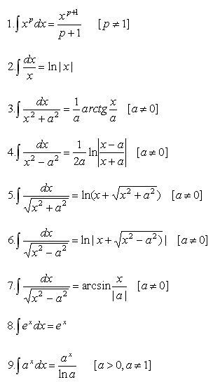**

***Интегрирование произведения (функции) на постоянную: ***

***Интегрирование суммы функций:***

******

***Формула интегрирования по частям неопределенные интегралы: ***

***Формула интегрирования по частям определенные интегралы:***

******

***Формула Ньютона-Лейбница определенные интегралы:***

***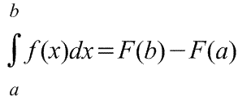***

***Где F(a),F(b)-значения первообразных в точках b и a соответственно.***

**Задание: Вычислить определенный интеграл**

|  |  |  |  |
| --- | --- | --- | --- |
|  | 1 вариант |  | 2 вариант |
| 1. |  | 1. |  |
| 2. |  | 2. |  |
| 3. |  | 3 | *C:\Users\Администратор\Desktop\opredelennye_integraly_primery_reshenij_clip_image052.gif* |

**Задание: Вычислить определенный интеграл:**

|  |  |  |  |
| --- | --- | --- | --- |
| 1. | http://festival.1september.ru/articles/534189/Image7782.gif | 1. |  |
| 2. | C:\Users\Администратор\Desktop\opredelennye_integraly_primery_reshenij_clip_image067.gif | 2. | C:\Users\Администратор\Desktop\opredelennye_integraly_primery_reshenij_clip_image085.gif |
| 3. |  | 3. |  |

**Задание: Вычислить определенный интеграл методом непосредственного интегрирования:**

|  |  |  |  |
| --- | --- | --- | --- |
| 1. |  | 1. |  |
| 2. |  | 2. |  |
| 3. |  | 3. |  |

**Задание: Вычислить интеграл способом подстановки (замены переменной):**

|  |  |  |  |
| --- | --- | --- | --- |
| 1. |  | 1. | *3 dx* |
| 2. |  | 2. |  |
| 3. |  | 3. |  |

**Задание: Вычислить интеграл методом интегрирования по частям:**

|  |  |  |  |
| --- | --- | --- | --- |
| 1. | C:\Users\Администратор\Desktop\opredelennye_integraly_primery_reshenij_clip_image129.gif | 1. |  |
| 2. | C:\Users\Администратор\Desktop\opredelennye_integraly_primery_reshenij_clip_image156.gif | 2. | C:\Users\Администратор\Desktop\mathtex.gif |
| 3. |  | 3. |  |

**Контрольные вопросы:**

1. Дайте определение первообразной функции.
2. Дайте определение определенного интеграла.
3. Запишите формулу Ньютона-Лейбница.
4. Запишите геометрический смысл определенного интеграла.
5. Запишите основные формулы интегрирования.

Преподаватель Науразова Л.А